**StreamSets安装与配置**

# 下载

StreamSets支持多种安装方式，本文介绍的是核心包安装。

到<https://archives.streamsets.com/> 下载核心安装包，下图红框圈出即是：

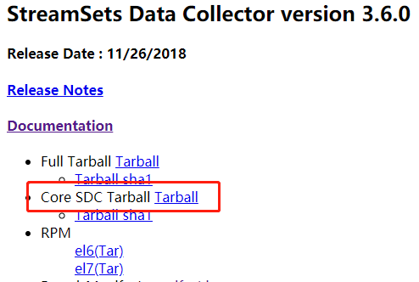

文件存放位置可以任意选择。

# 安装

由于下载的是.tgz包，直接解药即可：

tar -zxvf streamsets-datacollector-core-3.6.0.tgz

# 启动

官网给了两种启动方式：

[手动启动](https://streamsets.com/documentation/datacollector/3.6.0/help/datacollector/UserGuide/Installation/Installing_the_DC.html" \l "task_bt1_zcp_kq)

[配置成服务](https://streamsets.com/documentation/datacollector/3.6.0/help/datacollector/UserGuide/Installation/FullInstall_ServiceStart.html" \l "concept_e45_3dr_bx)

启动之前，要修改机器的最大可打开文件描述符数

ulimit -n 10240

在实际操作中，直接启动即可，不需要修改任何配置文件。

本文采用的操作方式是手动。

进入解压目录，执行：

bin/streamsets dc

访问：http://<host>:18630